**CASO DE ESTUDIO: RELEVAMIENTO DE ESTADO DE ILUMINACIÓN DE VEREDAS – CIUDAD DE MENDOZA**

Mario Alberto Candela1

1 Departamento de Infraestructura de Datos Espaciales. (IDE). Dirección de Catastro. Secretaria de Hacienda. Municipalidad de la Ciudad de Mendoza. Provincia de Mendoza. [mcandela@ciudaddemendoza.gov.ar](mailto:%7D@ciudaddemendoza.gov.ar)

**Resumen:** En las ciudades actuales, la búsqueda de un entorno nocturno más seguro y atractivo para vecinos y turistas se ha constituido en un factor de reciente relevancia para las gestiones locales. En ese contexto, la Ciudad de Mendoza planeó y llevó a cabo un relevamiento urbano de luminarias y estado de iluminación de veredas para poder, a partir de un diagnóstico preciso, poder mejorar la calidad de vida de los ciudadanos y valorizar el espacio público.

**Palabras Clave:** Relevamiento Urbano, Espacio público, Luminarias, QuickCapture, Geotecnologías, IDE

**INTRODUCCIÓN**

En la actualidad, el paisaje urbano nocturno es un gran atractivo urbano en tanto produce bienestar general y satisfacción de la población (Manzano, 2009). Las veredas, espacio público de tránsito peatonal, constituyen un atractivo como área de esparcimiento y de paso por las ciudades.

En ese contexto, buscando revalorizar el uso del espacio público peatonal en la Ciudad de Mendoza y teniendo también en cuenta la importancia de la iluminación nocturna en su relación con la percepción de seguridad por parte de los ciudadanos, se desarrolló un proyecto a escala departamental para relevar el estado de iluminación de veredas con participación de funcionarios encargados del relevamiento.

La participación del Departamento de Infraestructura de Datos Espaciales estuvo relacionada con el uso de las Geotecnologías como soporte para relevar datos en terreno y ofrecer un panorama general de la situación a través de la representación espacial de los resultados obtenidos.

**ÁREA DE TRABAJO**

La Ciudad de Mendoza se divide en doce secciones. El relevamiento comprendió las secciones 1 a 8. (Ver: Figura 1).



Figura 1: Secciones de la Ciudad de Mendoza

Cada sección fue subdividida en cuadrantes de relevamiento cargo de los funcionarios. La toma de datos fue realizada en horarios nocturnos para poner en evidencia el estado de iluminación y luminarias de las veredas.

**GRUPO DE TRABAJO**

El seguimiento y control del proyecto fue articulado con diferentes áreas de la municipalidad: Secretaría de Hacienda; Secretaría de Desarrollo Urbano y la Secretaría de Gestión pública. (Ver: Figura 2).

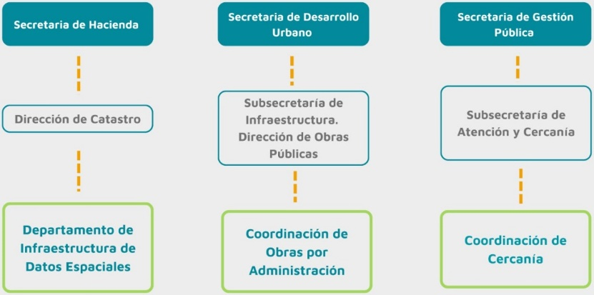

Figura 2: Áreas de gobierno involucradas en el proyecto

El Departamento de Infraestructura de Datos Espaciales municipal, fue el encargado del desarrollo del aplicativo móvil para captura de imágenes georreferenciadas, como así también, la creación de un tablero estadístico en donde se visualizaron los datos relevados con la aplicación móvil en tiempo real.

**MATERIALES Y MÉTODOS**

El desarrollo de las herramientas cartográficas tuvo soporte en las siguientes aplicaciones:

* **ArcGIS QuickCapture:** en esta aplicación se diseñó y configuró el proyecto que permitía a los funcionarios relevar el estado de iluminación de veredas a través de sus dispositivos móviles.
* **ArcGIS Dashboards**: permitió la visualización de los datos relevados mostrando la situación actual en la Ciudad de Mendoza

**FLUJO DE TRABAJO**

A grandes rasgos el relevamiento se organizó en tres etapas:

1. **Relevamiento de campo**:

Unos equipos de 80 funcionarios relevaron los cuadrantes asignados durante un periodo de 30 días.

Con la aplicación *ArcGIS QuickCapture* instalada en sus dispositivos móviles, los aspectos a relevar se configuraron de la siguiente manera:

|  |  |
| --- | --- |
| * **Estado de iluminación de la vereda:** a medida que transita de un punto a otro, la aplicación genera un track líneal del recorrido que puede caracterizarse según estados previamente consensuados (Bueno – Regular – Malo). |  |
| * **Estado de luminaria:** en este caso se releva de forma puntual con la toma de imágenes del suceso el estado de luminarias sólo en caso de detectar alguno de los siguientes problemas: Falta foco; Luminaria rota; Poste en mal estado |

1. **Visualización de datos en tiempo real**:

La información relevada fue impactando durante 30 días en un tablero desarrollado con *ArcGIS Dashboard* donde podían consultarse algunas estadísticas generales y quedaba plasmado de forma espacial el estado de situación de iluminación de veredas en el municipio.

|  |
| --- |
| C:\Users\mcandela\Videos\Captures\tablero.png |
| Figura 4: Tablero estadístico y de visualización espacial de datos relevados |

**3) Toma de decisiones**

Una vez finalizado el relevamiento, se individualizaron y analizaron los sectores con mayores problemáticas originando un plan de gestión específico para cada manzana departamental que consistió en la compra de luminarias LED, recambio de antiguas luminarios y mantenimiento de alumbrado público y fuentes ornamentales, entre otras.

**CONCLUSIONES**

El saldo del relevamiento arrojó los siguientes resultados:

* 241 kilómetros de veredas recorridos
* 80% de las veredas con buen estado de iluminación y el 20% restante en estado regular o malo.
* En cuanto al estado de luminarias, 260 se registraron dañadas de las cuales el 80% no tienen foco y el 20% restante están rotas o en mal estado

**REFERENCIAS**

MANZANO, E. (2009). La iluminación de los espacios públicos urbanos: consideraciones sobre el entorno visual. Revista Luminotécnica n° 95. Editorial de la AADL – Asociación Argentina de Luminotécnica. Mayo/Junio 2009. Pág. 62 a 67.